**LAPORAN PRAKTIKUM PEMOGRAMAN BERORIENTASI OBJEK 9**

**“**Tugas prak 09**”**



Nama :

*Diva Cahya Hakim - 4523210037*

**Dosen : Adi Wahyudi Pribadi**

**S1 Teknik Informatika**

**Fakultas Teknik**

**Universitas Pancasila**

**2024/2025**

app

* Library.java
* Main.java

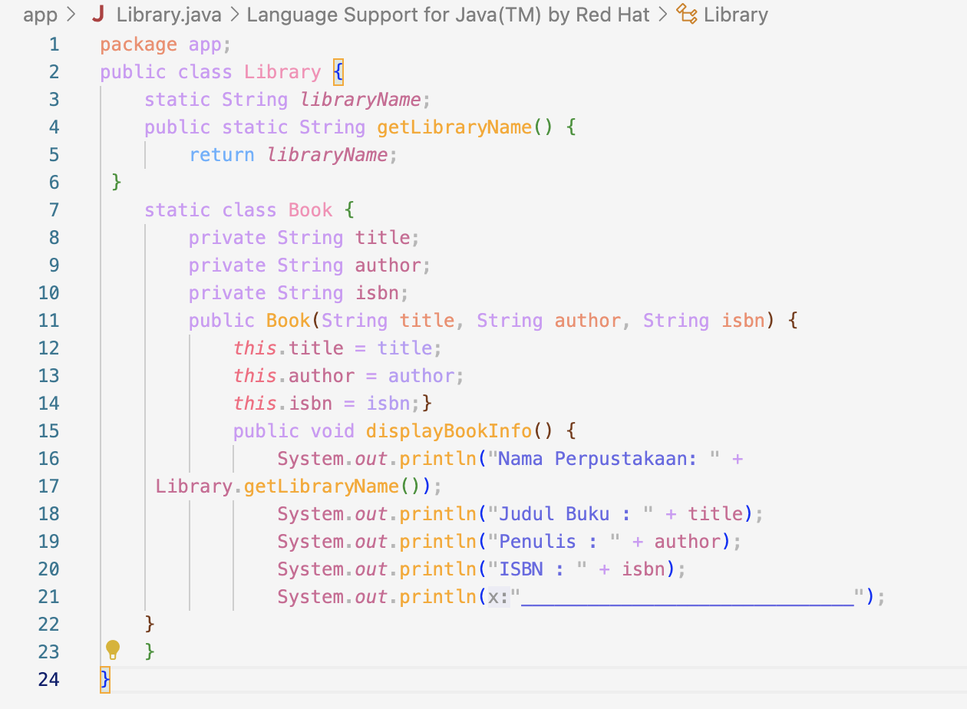

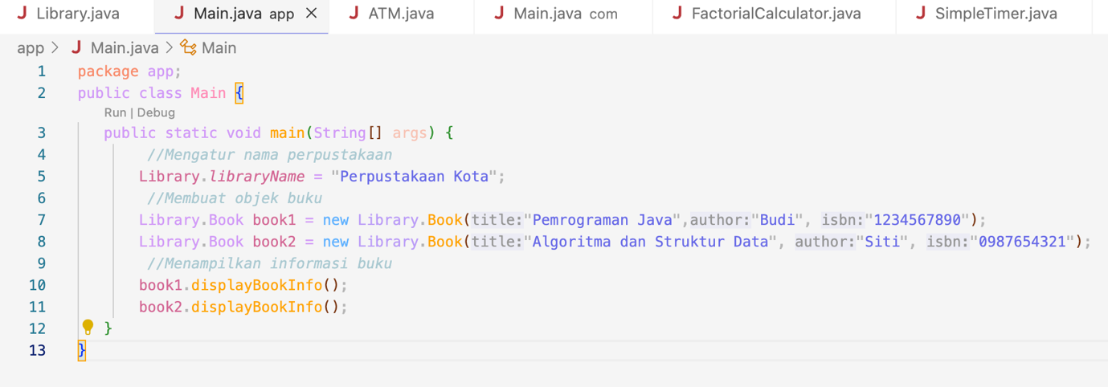

Cara Compile app

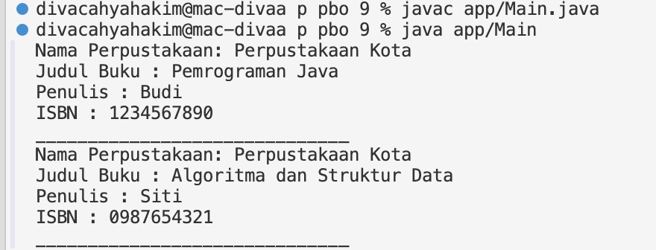

com

* ATM.java
* Main.java

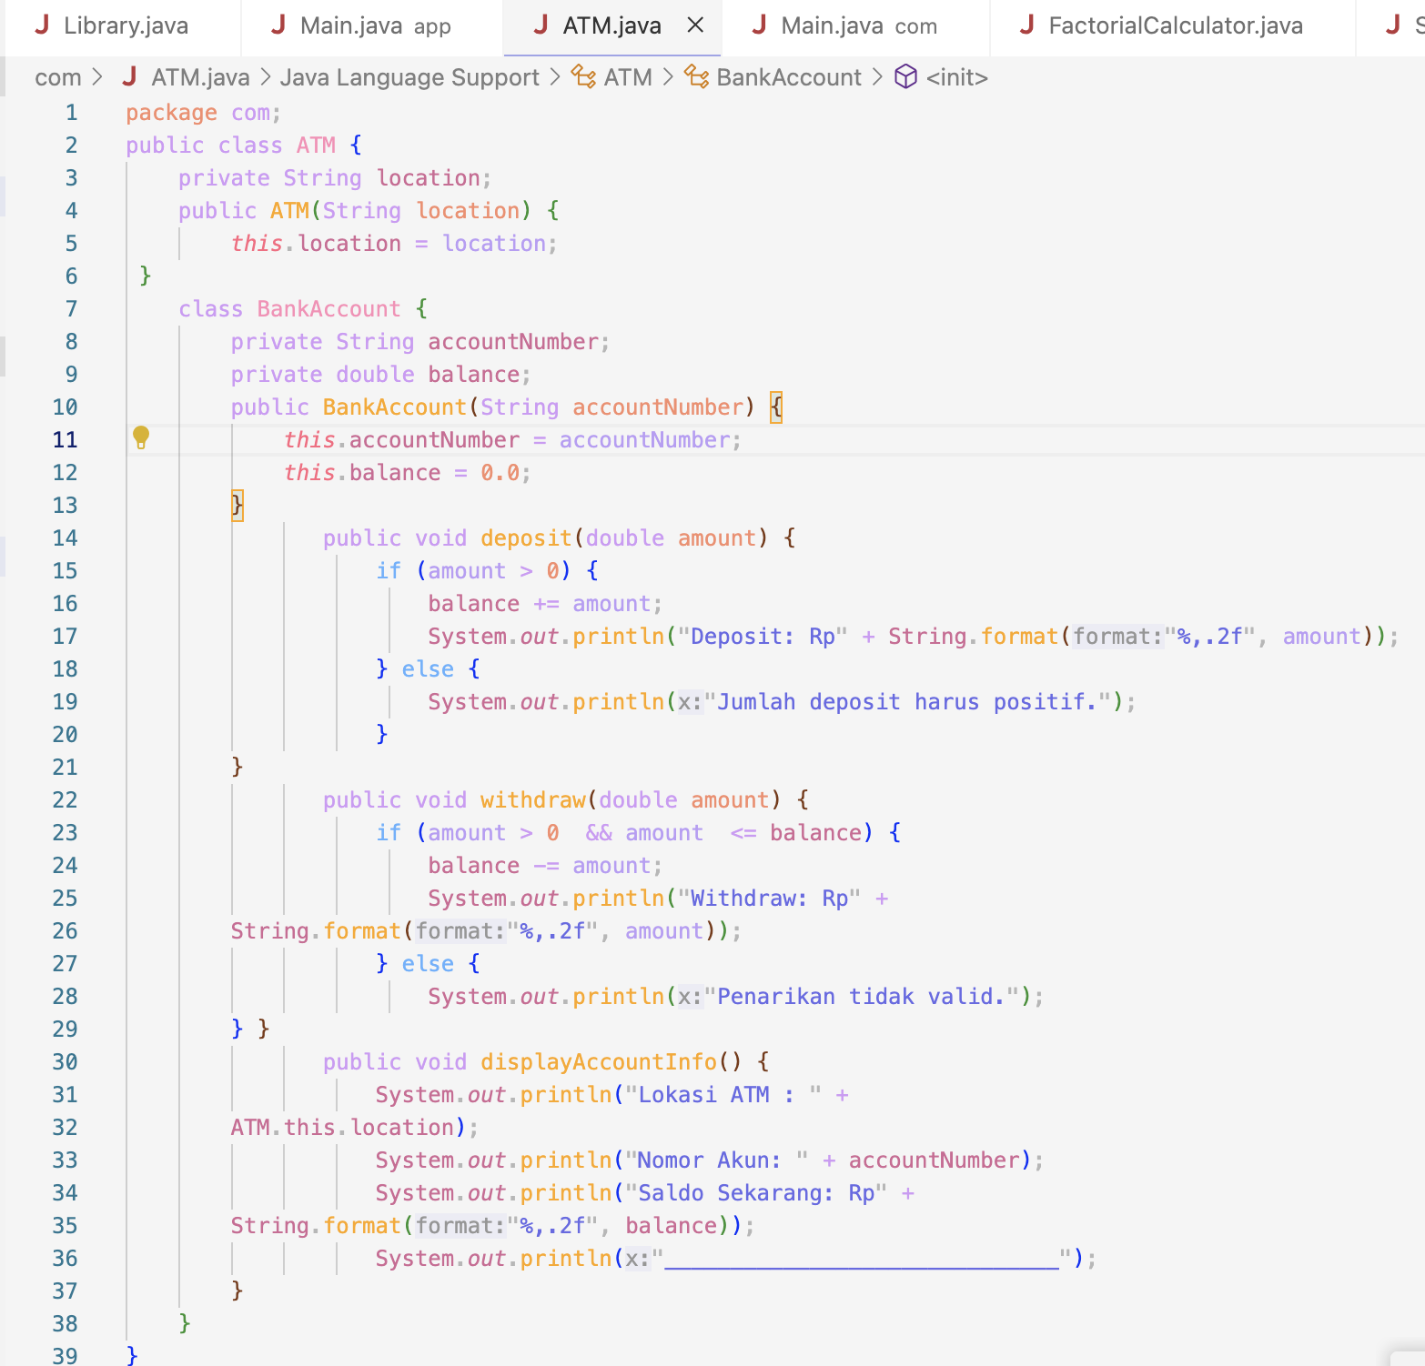

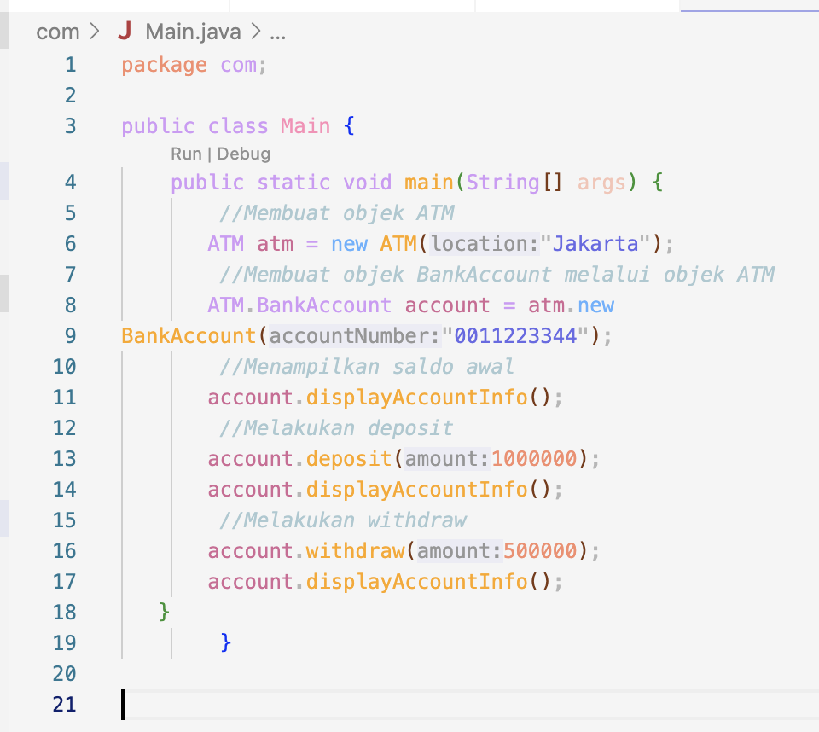

Hasil Run

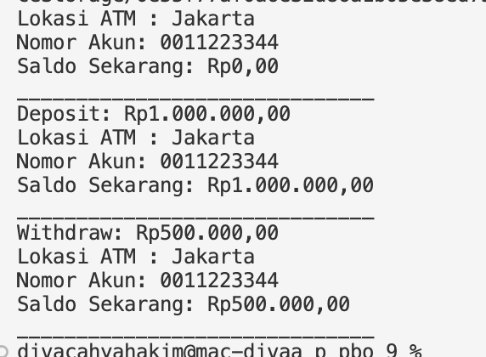

Cara compile com

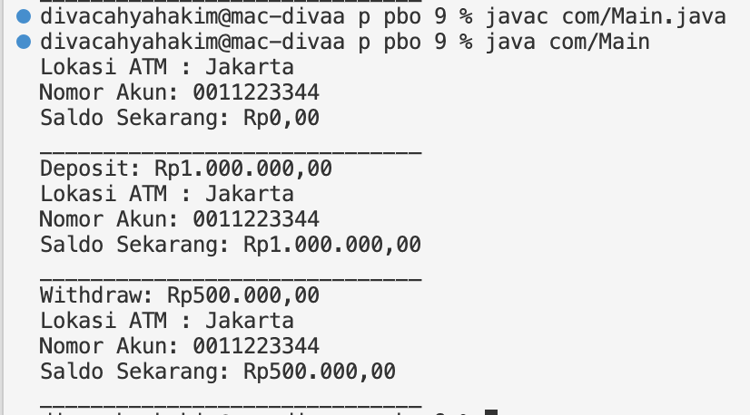

FactorialCalculator.java

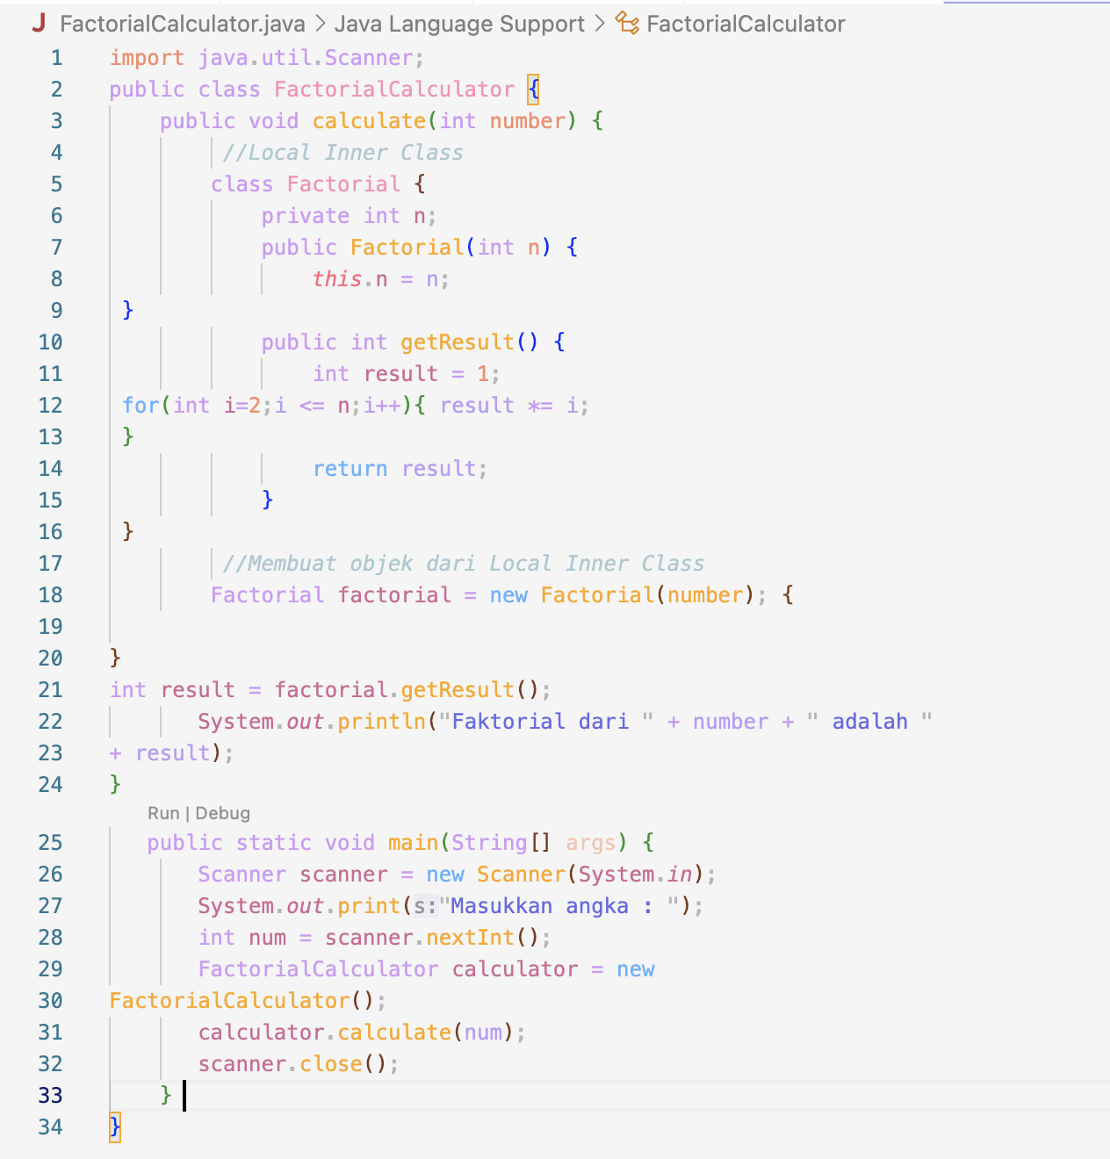

Hasil Run

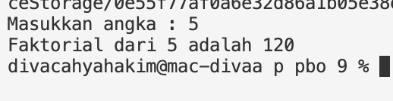

SimpleTimer.java

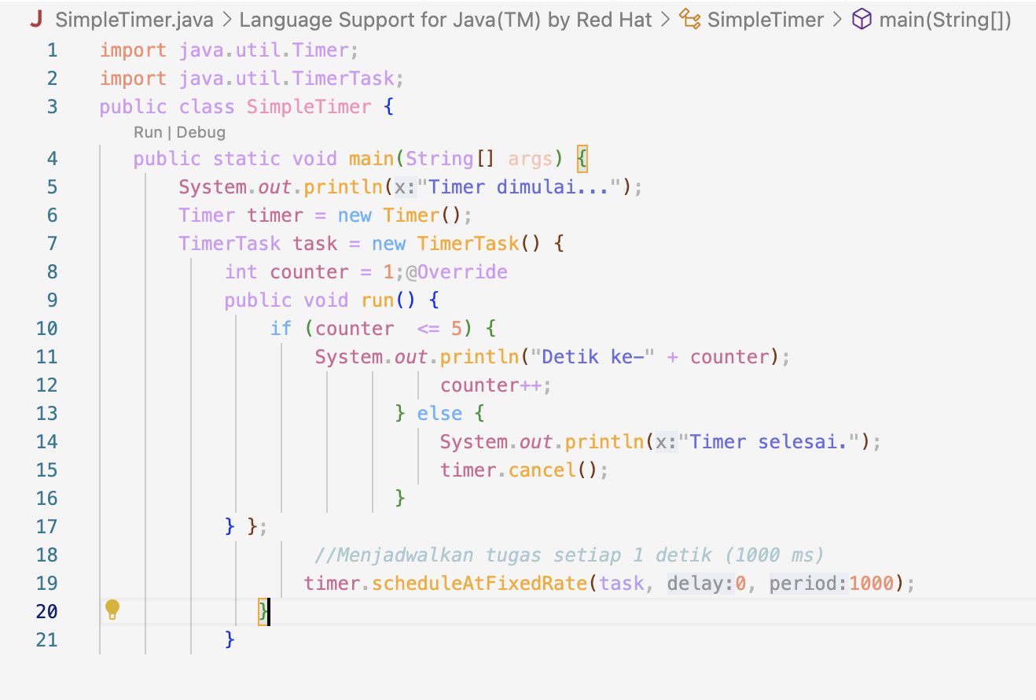

Hasil Run

